Клёнин Егор, ФТФ-ФПД, 3 курс

Лабораторная работа №8
ИЗУЧЕНИЕ ВЫПРЯМИТЕЛЕЙ
И СГЛАЖИВАЮЩИХ ФИЛЬТРОВ

- Однополупериодный выпрямитель:
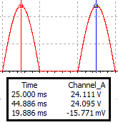

- Двухполупериодный выпрямитель:
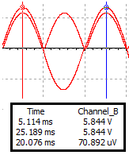

- Мостовой выпрямитель:
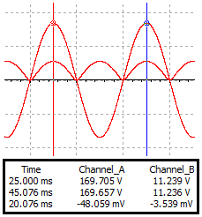

- Двухполупериодный выпрямитель с емкостным фильтром:

